Слободской – город купцов
(автобус, 1 день)

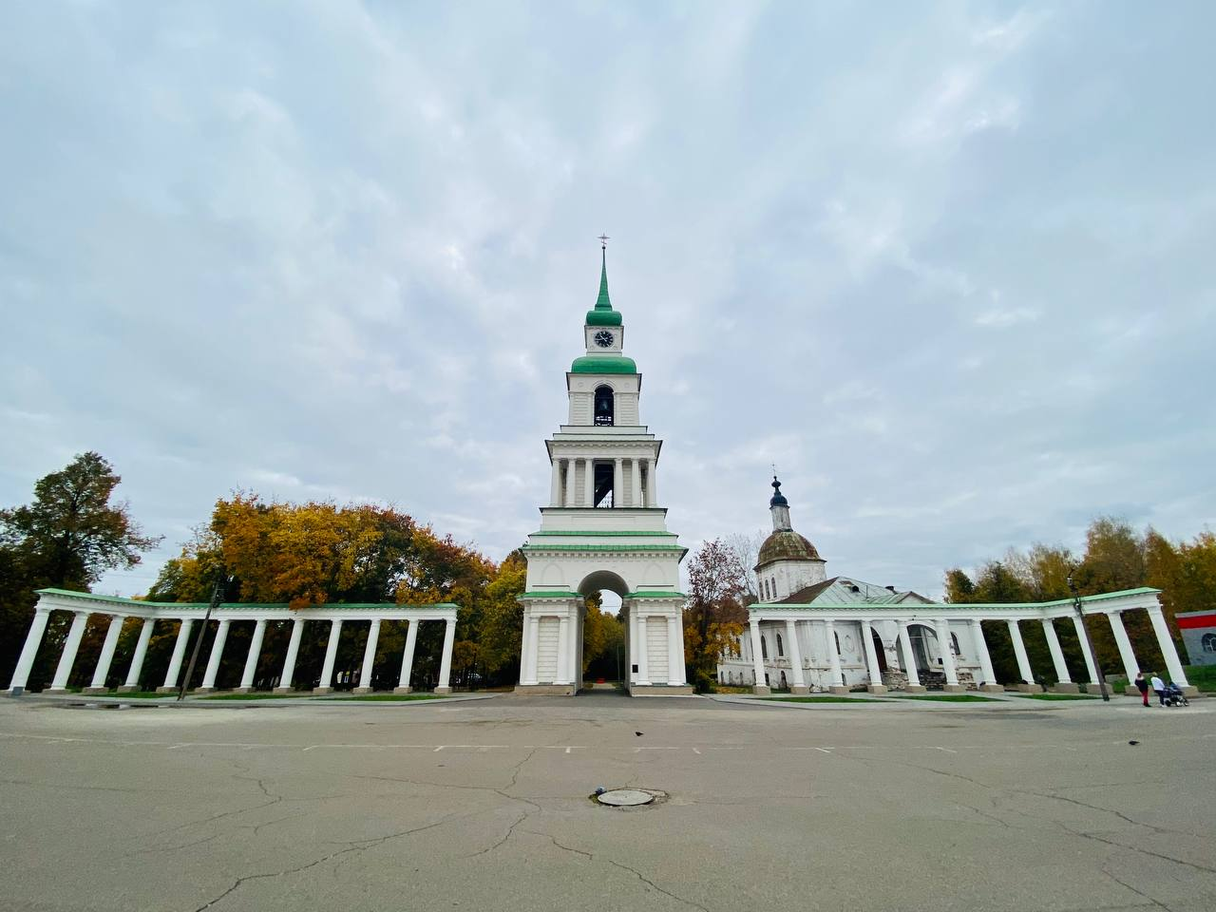

Программа тура:

09.00 – отправление группы от школы из г. Киров;

10.00 – посещение краеведческого музея с экскурсией;

11.30 – организованный обед в кафе города;

12.00 - обзорная экскурсия по городу Слободскому, хранителю многих тайн, уникальных реликвий, древних архитектурных сооружений;

13.30 – На выбор:
- посещение Музея-усадьбы академика А.Н. Бакулева – это уникальный музей, его скорее можно назвать музеем медицины. На первом этаже посетители могут увидеть, каким
образом был устроен дом изнутри. Второй этаж музея-усадьбы полностью посвящен медицинской и социальной деятельности ученого, здесь можно увидеть его хирургическое оборудование, а также некоторые из научных работ А. Н. Бакулева. Чаепитие.

- посещение Дома-музея Яна Райниса – нас ждёт увлекательная театрализованная медиа-экскурсия по музею. Основная экспозиция посвящена пребыванию в городе Слободском латышского поэта Яна Райниса. Кроме основной экспозиции, в Доме-музее открыт Музей романтики на родине А. Грина, которая знакомит с жизнью и литературным наследием писателя.

15.30 – отправление домой;

~16.30 – прибытие в Киров.
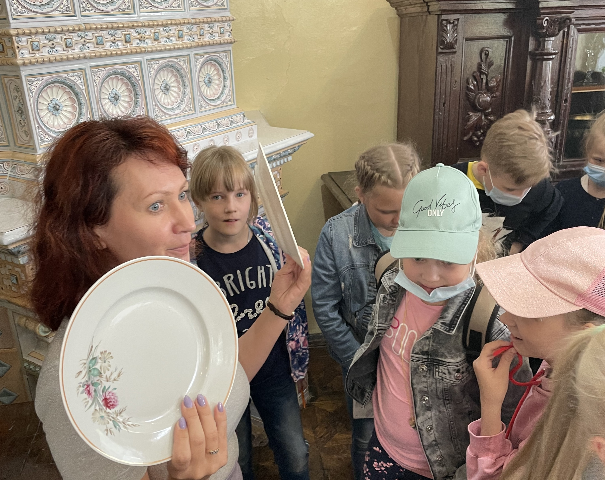
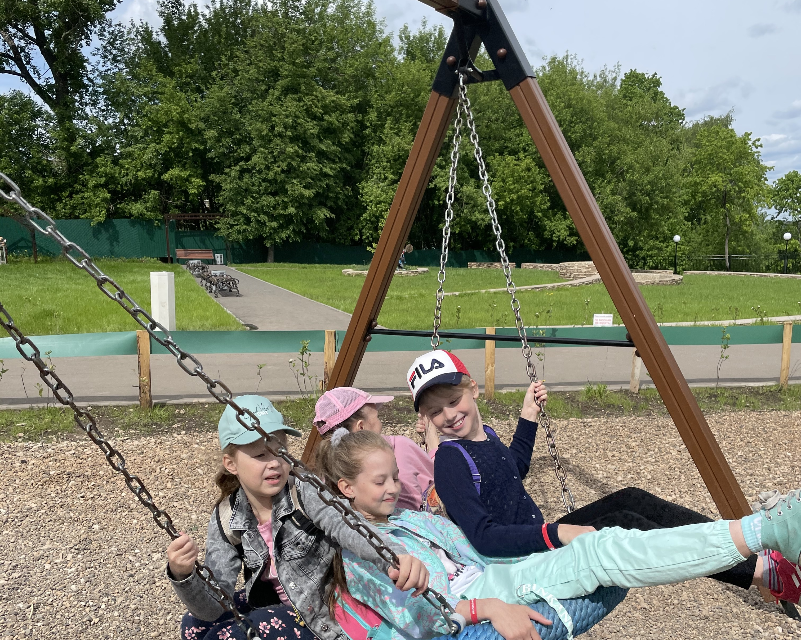

Внимание! Время в программе примерное и указывается для того, чтобы Вам лучше представлять программу тура. Туроператор оставляет за собой право менять порядок предоставляемых услуг или заменять их равноценными без изменения общего объема программы.

Стоимость тура:
 | 15+1 | 20+2 | 25+2 | 30+3 | 40+4
школьник | 3650 | 3150 | 3000 | 2800 | 2600
взрослый | 3850 | 3350 | 3200 | 3000 | 2800

В стоимость включены: транспортное и экскурсионное обслуживание (билеты в музей Бакулева/музей Райниса, краеведческий музей); питание: 1 обед; сопровождение представителем туроператора; бесплатные места для руководителей (на каждые 10 детей 1 руководитель).

Классного отдыха для класса!

